Az Abony.hu Facebook oldala, mint a város leghitelesebb hírforrása, a helyi közösség építésének leghatékonyabb eszköze

Oldal elérhetősége:

https://www.facebook.com/abony.hu/

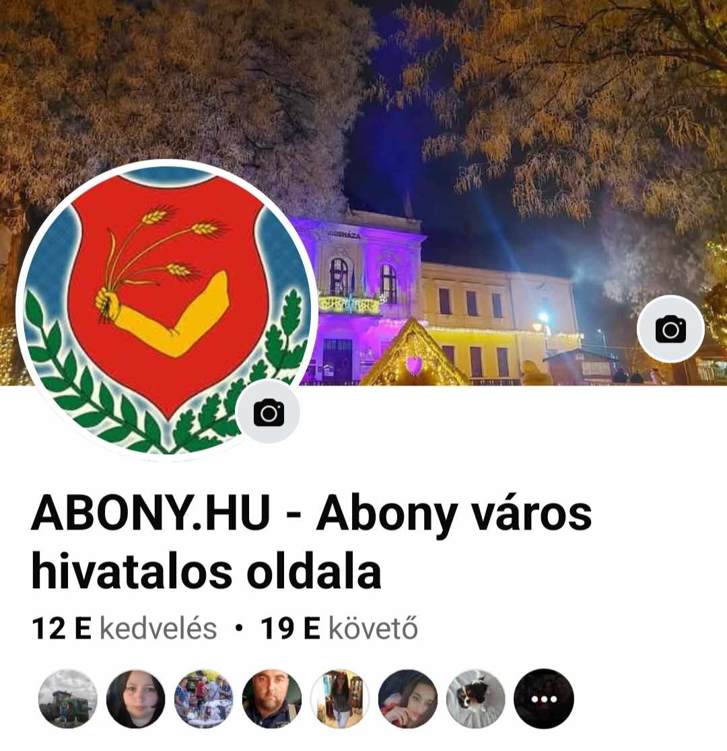

2019. novembere óta Abony Város hivatalos facebook oldala jelentős átalakuláson ment keresztül. Az új városvezetés alapvető célja az volt, hogy a lakossággal akár percről, percre interaktív kommunikációt alakítson ki. Az oldal követőinek száma fél év alatt megduplázódott, mára pedig megsokszorzódott. Ezen oldallal több alkalommal nyertünk már el Városmarketing Gyémánt Díjat, bízunk benne, hogy ismét sikeresek lehetünk.

Ebben nagyon fontos szerepe van a közérdekű információk közlésének, de talán legfontosabb küldetésünk, hogy egy igazi közösséget képviselünk, Abony minden lakosát, akik gyakorta jelennek meg oldalunkon teljesítményeikkel, történeteikkel. Így válhatott ez az oldal a helyi közösség legfontosabb építőelemének, a leghatékonyabb eszköznek.

Fontos szerepet kapnak rendezvényeink hirdetései, valamint az ezekről történő beszámolók. Ezek nem csak cikkek, képek formájában történnek meg, hanem számos alkalommal élőben is közvetítünk, illetve kis mini videókat helyezünk ki az oldalra.

Elmondható, hogy ezen utóbbi tevékenységnek a látogatottság szempontjából is hatalmas szerepe van. A videók nézettségi csúcsokat döntögetnek.

Ezek magánszemélyekről, civilekről szólnak. Hogy miért is fontosak ezek a videók, vagy képes beszámolók? Új kedvelőket, követőket kapunk, akik aktívan részt vehetnek a város közéletében más, általunk fontosnak tartott önkormányzati témákban is.

Videóink az alábbi linken elérhetők:

https://www.facebook.com/abony.hu/videos

A FB oldal üzemeltetése költségvonzattal nem jár, azt Abony Város Önkormányzatának sajtóreferense szerkeszti. Nem vásárlunk hirdetéseket, csak organikus nézettségünk van, ennek ellenére hatalmas látogatottságot és nézettséget értünk el.

Mi nem csak közlünk, és utána „hallgatunk”. Az adott napi info- blokk kihelyezését követően számos Olvasók által feltett kérdésre kell reagálnunk, válaszolnunk. Korábban az jellemezte a városi facebook kommunikációt, hogy az Olvasó üzenetére kapott egy semleges választ, mely szerint a kérdésével keresse meg a Polgármesteri Hivatalt e- maliben. Ennek a fajta kommunikációs stratégiának az ideje lejárt.

Helyette egy órán belül érkezik az érdemi válasz, sőt a kommentek sem maradhatnak megválaszolatlanul. Mi, abonyiak mintegy 15 ezren élünk ebben a kisvárosban, és jelenleg, e pályázat írásakor, 2024 év végén 19.689 követőnk van. Ez a 2023-as évhez képest, amikor 16.219 követőnk volt, 21,4 %-os növekedést jelent. 2022-ben 13.304, előtte 9.212 követőnk volt, 2020-ban ilyenkor ez a szám 7675 volt. 2019-ben 2.300 fő.
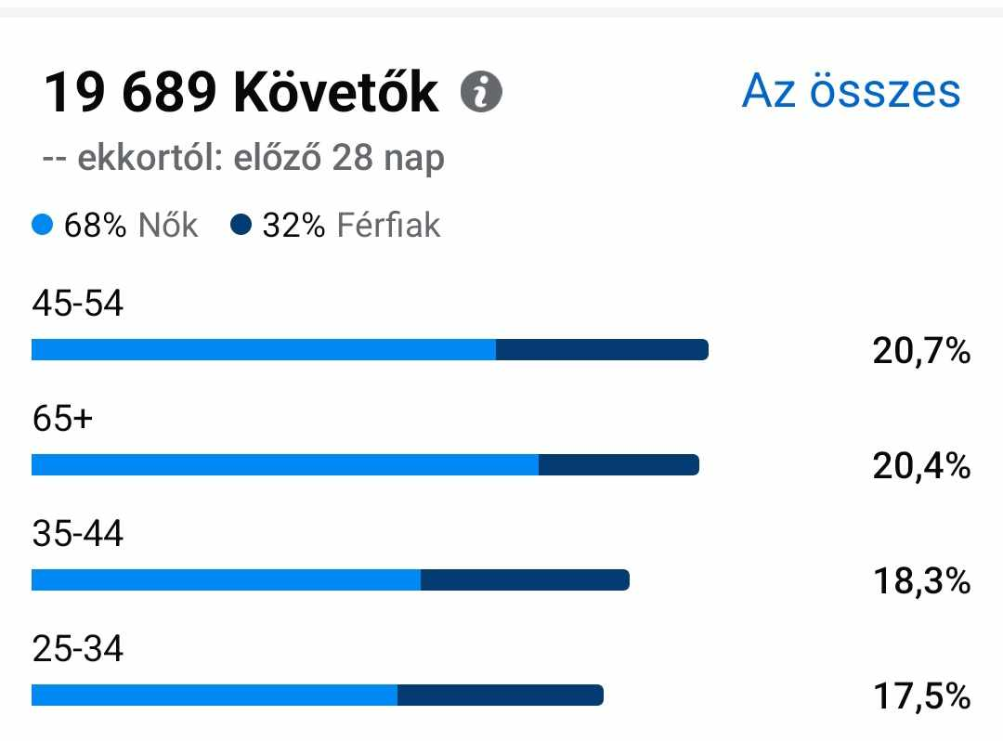

/telefonos alkalmazás adatai szerint/

Olvasóinkkal interaktív kapcsolatban vagyunk.

Nem csupán a helyi közösség számára állunk rendelkezésre a nap 24 órájában, hanem a „külvilág” felé is nyitottak vagyunk. Számos országos, vagy regionális hírben szerepelhettünk „csupán” azért, mert az adott médiumok munkatársai felfigyeltek híreinkre. Elmondható, hogy az utóbbi években igen aktív, és kétoldalúan előnyös kapcsolatot sikerült kialakítanunk a számunkra fontos hírforrásokkal. Így a Cegléd TV, www.szoljon.hu, DUNA TV, Új Néplap, www.miabonyunk.hu, Origo, TV 2 is médiapartnerünkké vált.

Így fejlődött lépésről lépésre, évről évre az Abony.hu Facebook oldal:

2021-es követőink:
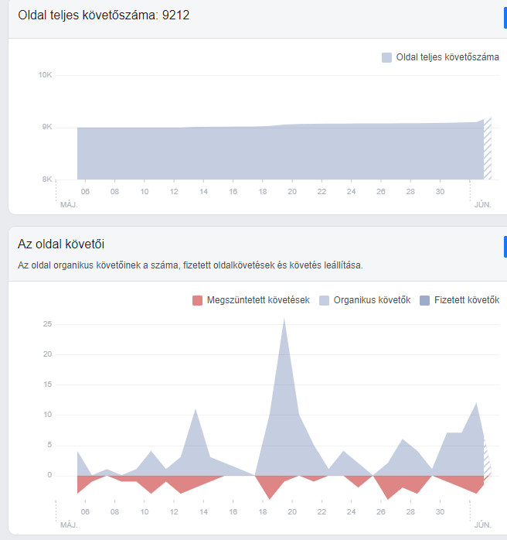

2022-es követőink:
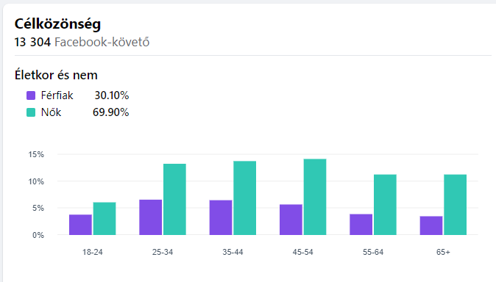
2023-as követőink:
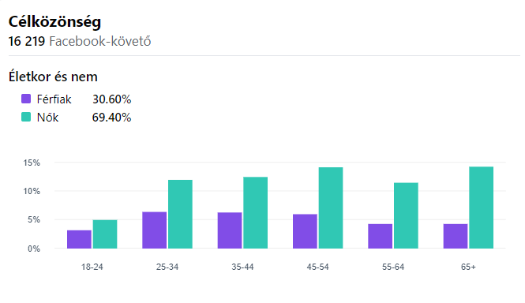

2024 év vége:

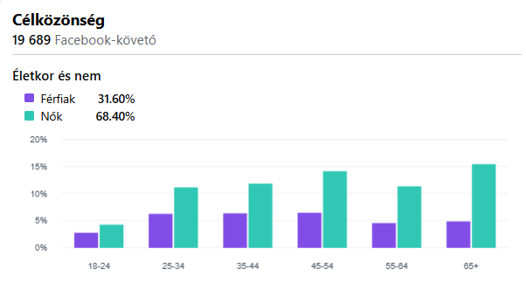

Egy nyüzsgő kisvárossá váltunk, ahol mindig történik valami. Ennek fontos eszköze a napi híradások mellett- alapelv, hogy mindenről tudnia helyi dologról tudnia kell a lakosságnak, és egy kérdés sem maradhat megválaszolatlan, hogy számos szép, Abonyt bemutató fényképpel, videóval is megmutassuk magunkat.

A célcsoporttal kapcsolatban nagyon fontos kiemelni, hogy itt nem létezik szegmens. A legifjabb korosztálytól, a legidősebbig mindenki fontos számunkra. Ennek megfelelően tervezzük meg tartalmainkat. Idős emberekkel készítünk interjúkat, akik bár maguk általában nincsenek jelen a facebookon, de Családjuk megmutatja nekik a tartalmakat. Felköszöntjük szépkorú lakosokat, együtt ünneplünk velük 50., 60. és még számos házassági évfordulót. Időseink imádják, ha látják őket a fórumainkon, hozzátartozóik megmutatják nekik a róluk készült felvételeket.

Kiemelendő az a tény, hogy a Facebook oldal igen hatékony a hírek Olvasókhoz való eljuttatásában, ugyanakkor költségvonzattal nem jár. Egyetlen egy fizetett, vagy kiemelt bejegyzésünk sem volt a vizsgált időszakban! Ennek ellenére lépést tudunk tartani a környező nagyobb városok önkormányzati közösségi oldalaival.

Az önkormányzati választások alkalmával úgy gondolom példásan helyt álltunk. Teljesen független módon adtunk hírt a választásokkal kapcsolatos történésekről. Oldalunkon ennek megfelelően nem bontakoztak ki a mai közéletre sajnálatos módon jellemző durva, gyakorta nyomdafestéket nem tűrő viták.

Büszkék vagyunk arra, hogy igen magas a havi látogatottságunk, melyek mindegyike organikus elérés. Továbbá nagyon magas az interakciók száma is. Nem tévedés, 1.612.000 az elmúlt egy hónap és 1,9 millió az előző 28 nap megtekintése.

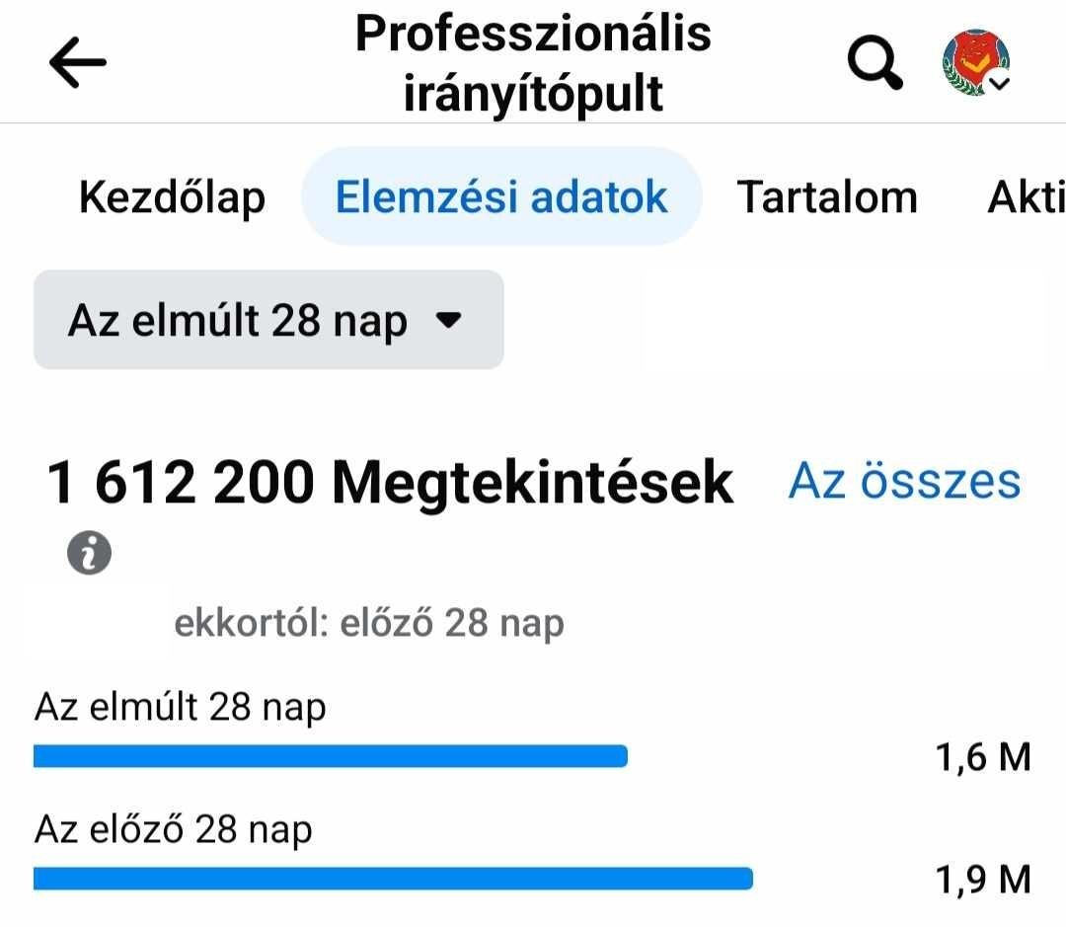

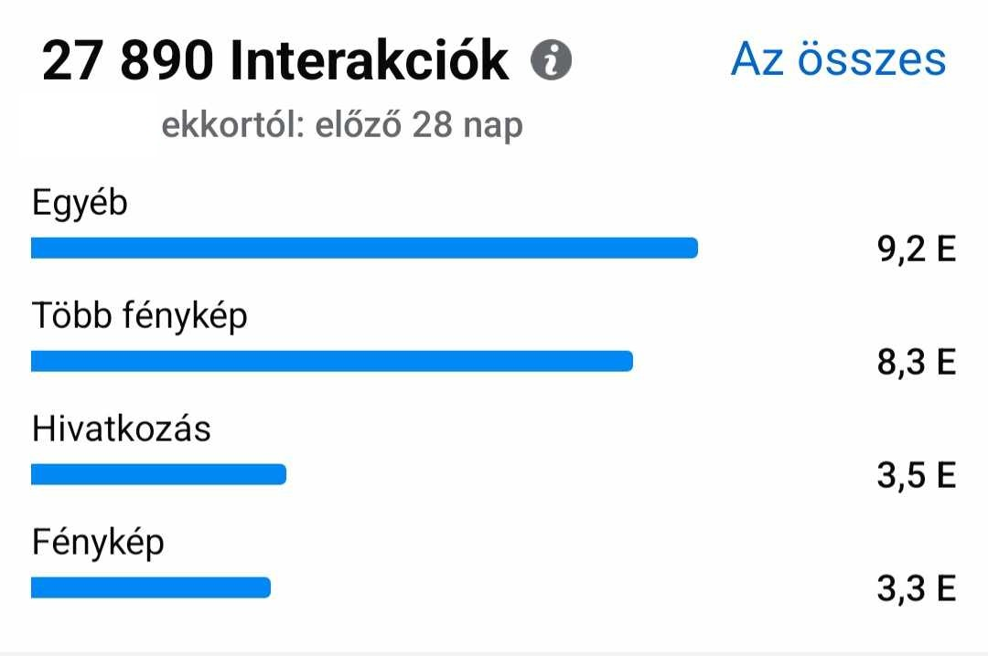

Ez egy olyan ingyenes felület, melyet a leghatékonyabban igyekszünk kihasználni, a sajtóreferens az oldalt kötetlen munkaidőben, a munkaköri leírásának megfelelően, akár a nap 24 órájában szerkeszti, nyomon követi. Így azonnal segítséget is tudunk nyújtani Olvasóinknak, akár egy baleset miatt lezárt útszakasz meghirdetésével, vagy egy eltűnt házi kedvenc megkeresésében való segítségnyújtással, vagy szemtanúk felkutatásnak felhívásával.

Oldalunk több ilyen esetben segített már a rendőrségnek. Sok esetben tapasztaltuk, hogy csakis a facebook oldalunkon hirdettünk meg eseményt, programot vagy akciót, és pontosan elégnek bizonyult a célközönség eléréséhez. Van egy nagyon fontos momentum, aminek ez a szinte hihetetlen aktivitás köszönhető, ezt pedig úgy nevezik, hogy BIZALOM.

Számunkra nagyon fontosak a civil szerveztek, sportegyesületek is. Így az ő híreik is prioritást kapnak a hírfolyamban. E mellett az intézményi hírek: művelődési ház, sportcsarnok, családsegítő szolgálat, szintén megjelennek nálunk. Átlagban naponta legalább 10 friss hírt teszünk ki az Abony.hu facebook oldalára, és erre rásegítünk egyéb, a kezelésünkben álló egyéb közösségi oldalakon történő megosztásokkal. Így naponta híreink átlagosan 60.000 főt érnek el!

Kedvező tendencia, hogy egyre több a követőnk a kistérségből, akik szintén aktívak oldalunkon. Mindez elősegíti azt a nem titkolt célt, hogy elérjük, hogy Abony a mikrotérség központjává válhasson, ne csupán, mint jelenlegi hírforrás, hanem fizikálisan is, az élet, és a közös szerepevállalás számos területén.

Természetesen a mai világban az az eredményes városmarketing, és kommunikáció ahol nem csupán egy médiumot állítanak csatasorba a tájékoztatás érdekében, hanem ennek kombinált formáit alkalmazzák.

Mi lehetőségeink szerint mindent megteszünk ennek érdekében, ami a gyakorlatban azt jelenit, hogy a minden háztartásba eljutó 16 oldalas színes újságunkat, az Abonyi Naplót, valamint az Abony Mobil APP-ot is használjuk a hírek, információk megfelelő módon és helyre, megfelelő időben történő eljuttatása érdekében. Illetve a megújult www.abony.hu oldalt is használhatják már Olvasóink, naprakész információkkal állunk rendelkezésükre.

Az Abony.hu Facebook oldal a városmarketing fontos eleme, mely naponta hozzájárul településünk jó hírnevének öregbítéséhez.

